搜索引擎使用说明书

配置源程序

配置IIS
（1）打开“Internet 信息服务”，如图1.1所示。
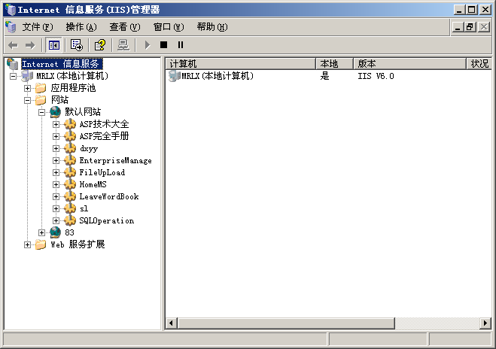
图1.1 “Internet信息服务(IIS)管理器”窗口
（2）选中“网站”/“默认网站”节点，单击右键，选择“属性”，如图1.2所示。
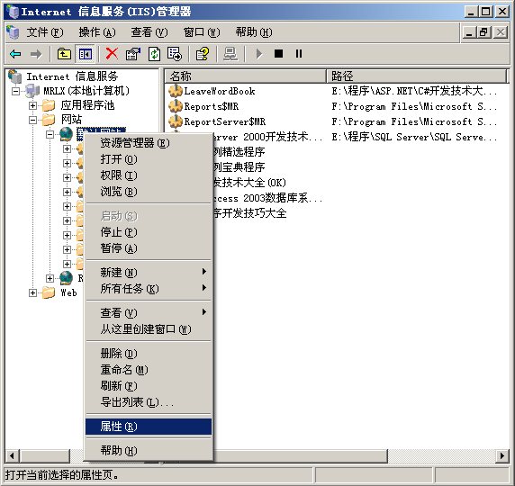
图1.2 选择“属性”菜单项
（3）弹出“默认网站 属性”窗口，选择“主目录”选项卡，如图1.3所示。
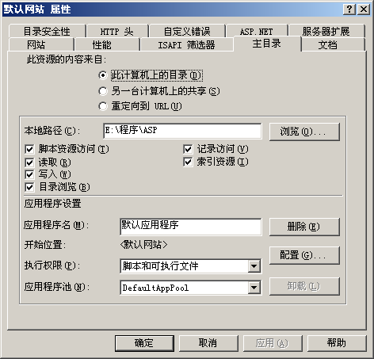
图1.3 “默认网站 属性”窗口
（4）单击“浏览”按钮，打开“浏览文件夹”窗口，在该窗口中选择实例路径，如图1.4所示。
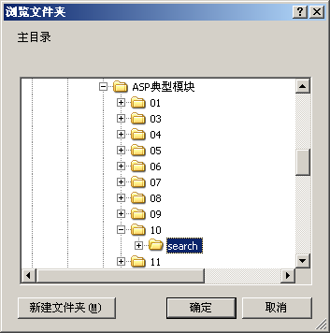
图1.4 选择程序路径
（5）依次单击“确定”按钮，完成配置，选中首页文件“index.asp”，单击鼠标右键，在弹出的菜单中选择“浏览”菜单项即可。

使用说明
运行程序，打开程序主页面，如图1.5所示。在关键字文档框中输入要搜索的关键字，例如ASP，然后单击“搜索”按钮，即可将标题或内容中含有ASP的记录查询出来，并描红显示。
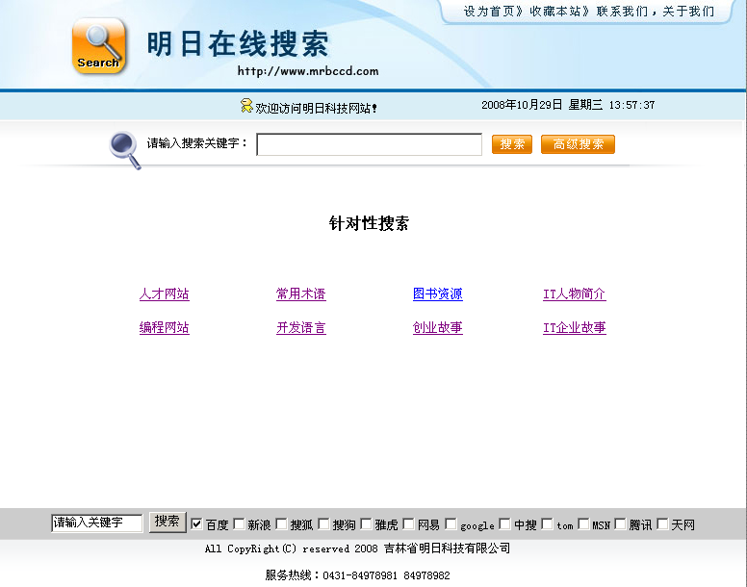
图1.5 程序主页面
单击“高级搜索”按钮，进入高级搜索页面，如图1.6所示。在这里可以选择搜索的类型，及设置搜索结果每页显示的条数。

图1.6 高级搜索页面
直接单击“针对性检索”中的超链接，可分别进入相关模块中进行信息的搜索。在此将通过IT企业故事，进行相关IT企业故事信息的搜索，并将信息进行分页显示，如图1.7所示。
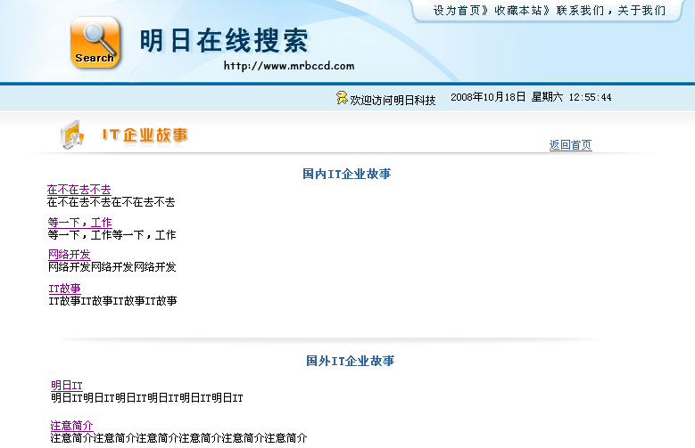
图1.7 IT企业故事功能的运行结果

